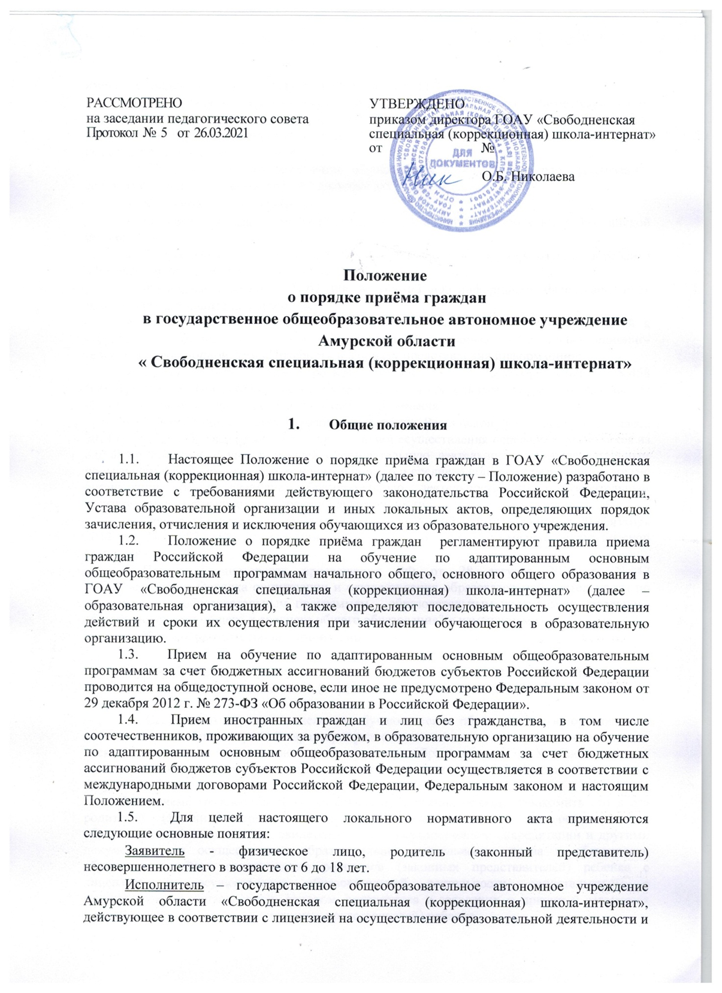
имеющее свидетельство о государственной аккредитации.
Обучающийся с ограниченными возможностями здоровья – физическое лицо, имеющее недостатки в физическом и (или) психологическом развитии, подтвержденные психолого-медико-педагогической комиссией и препятствующие получению образования без создания специальных условий.
1.6. Правовую основу зачисления обучающихся в образовательную организацию составляют следующие нормативные правовые акты:
- Конвенция о правах ребенка;
- Федеральный закон от 29.12.2012 № 273-ФЗ «Об образовании в Российской Федерации»;
- Федеральный закон от 24.07.1998 N 124-ФЗ «Об основных гарантиях прав ребенка в Российской Федерации» (с изменениями);
- Федеральный закон от 27.07.2006 № 149-ФЗ «Об информации, информационных технологиях и о защите информации»;
- Приказ Рособранадзора от 14.08.2020 № 831 «Об утверждении Требований к структуре официального сайта образовательной организации в информационно-телекоммуникационной сети «Интернет» и формату представления информации»;
- Приказ Министерства просвещения РФ от 2 сентября 2020 г. N 458
"Об утверждении Порядка приема на обучение по образовательным программам начального общего, основного общего и среднего общего образования".
- Приказ Министерства образования и науки Российской Федерации от 12 марта 2014 г. № 177 «Об утверждении порядка и условий осуществления перевода обучающихся из одной организации, осуществляющей образовательную деятельность по образовательным программам начального общего, основного общего и среднего общего образования, в другие организации, осуществляющие образовательную деятельность по образовательным программам соответствующих уровня и направленности»;
- Приказ Министерства образования и науки Российской Федерации от 20 сентября 2013 г. № 1082 «Об утверждении Положения о психолого-медико-педагогической комиссии»;
- Приказ Министерства просвещения РФ от 28 августа 2020 г. N 442
"Об утверждении Порядка организации и осуществления образовательной деятельности по основным общеобразовательным программам - образовательным программам начального общего, основного общего и среднего общего образования"(с изменениями).
- Устав образовательной организации.

- Требования к порядку зачисления обучающихся в ГОАУ «Свободненская специальная (коррекционная) школа-интернат»

2.1. Сведения о порядке зачисления обучающихся в образовательную организацию носят открытый общедоступный характер, предоставляются всем заинтересованным лицам в электронном виде, а также в письменном виде при обращении в ГОАУ «Свободненская специальная (коррекционная) школа-интернат» или министерство образования и науки Амурской области.
При приеме гражданина образовательная организация обязана ознакомить его и его родителей (законных представителей) с Уставом, лицензией на осуществление образовательной деятельности, свидетельством о государственной аккредитации и другими документами, и осуществление образовательной деятельности, права и обязанности обучающихся. Факт ознакомления родителей (законных представителей) ребенка с лицензией на осуществление образовательной деятельности, свидетельством о государственной аккредитации, Уставом фиксируется в заявлении о приеме и заверяется личной подписью родителей (законных представителей) ребенка.
Подписью родителей (законных представителей) ребенка фиксируется также согласие на обработку их персональных данных и персональных данных ребенка.
Правила приема в образовательную организацию должны быть размещены в помещении образовательной организации для всеобщего ознакомления.
2.2. Информация о месте нахождения, адресах осуществления образовательной деятельности и график работы размещается на официальном сайте организации в информационно-коммуникационной сети «Интернет» по адресу: www.свободненскаяшкола-интернат.рф.
2.3. При приеме на обучение по имеющим государственную аккредитацию адаптированным основным общеобразовательным программам начального общего и основного общего образования выбор языка образования, изучаемых родного языка из числа языков народов Российской Федерации, в том числе русского языка как родного языка, государственных языков республик Российской Федерации осуществляется по заявлению родителей (законных представителей) детей.
2.4. Заявитель вправе получить информацию о порядке зачисления лично обратившись в образовательную организацию, куда было подано его заявление, любыми доступными ему способами – в устном (лично или по телефону) и письменном виде (с помощью обычной или электронной почты).
2.5. Основными требованиями к информированию заявителя являются:
- достоверность предоставляемой информации;
- четкость в изложении информации;
- полнота информирования;
- наглядность форм предоставляемой информации;
- удобство и доступность получения информации;
- оперативность предоставления информации.
2.6. Прием на обучение по адаптированным основным общеобразовательным программам осуществляется по личному заявлению родителя (законного представителя) ребенка и на основании рекомендаций психолого-медико-педагогической комиссии.
2.7. Заявление о приеме на обучение и документы для приема на обучение, указанные в пункте 2.9 настоящего Положения , подаются одним из следующих способов:
- лично в образовательную организацию;
- через операторов почтовой связи общего пользования заказным письмом с уведомлением о вручении;
- в электронной форме (документ на бумажном носителе, преобразованный в электронную форму путем сканирования или фотографирования с обеспечением машиночитаемого распознавания его реквизитов) посредством электронной почты образовательной организации или электронной информационной системы образовательной организации, в том числе с использованием функционала официального сайта образовательной организации в сети Интернет или иным способом с использованием сети Интернет;
2.8. образовательная организация осуществляет проверку достоверности сведений, указанных в заявлении о приеме на обучение, и соответствия действительности поданных электронных образцов документов. При проведении указанной проверки образовательная организация вправе обращаться к соответствующим государственным информационным системам, в государственные (муниципальные) органы и организации.
2.9. В заявлении о приеме на обучение родителем (законным представителем) ребенка указываются следующие сведения:
- фамилия, имя, отчество (при наличии) ребенка;
- дата рождения ребенка;
- адрес места жительства и (или) адрес места пребывания ребенка;
- фамилия, имя, отчество (при наличии) родителя(ей) (законного(ых) представителя(ей) ребенка;
- адрес места жительства и (или) адрес места пребывания родителя(ей) (законного(ых) представителя(ей) ребенка и ребенка;
- адрес(а) электронной почты, номер(а) телефона(ов) (при наличии) родителя(ей) (законного(ых) представителя(ей) ребенка;
- о наличии права внеочередного, первоочередного или преимущественного приема;
- язык образования (в случае получения образования на родном языке из числа языков народов Российской Федерации или на иностранном языке);
- родной язык из числа языков народов Российской Федерации (в случае реализации права на изучение родного языка из числа языков народов Российской Федерации, в том числе русского языка как родного языка);
- государственный язык республики Российской Федерации (в случае предоставления общеобразовательной организацией возможности изучения государственного языка республики Российской Федерации);
- факт ознакомления родителя(ей) (законного(ых) представителя(ей) ребенка или поступающего с уставом, с лицензией на осуществление образовательной деятельности, со свидетельством о государственной аккредитации, с общеобразовательными программами и другими документами, регламентирующими организацию и осуществление образовательной деятельности, права и обязанности обучающихся ;
- согласие родителя(ей) (законного(ых) представителя(ей) ребенка или поступающего на обработку персональных данных .
2.10. Образец заявления о приеме на обучение размещается образовательную организацию на своих информационном стенде и официальном сайте в сети Интернет.
2.11. Получение начального общего образования в образовательной организации начинается по достижении детьми возраста шести лет и шести месяцев при отсутствии противопоказаний по состоянию здоровья. В отдельных случаях, как в первый, так и в другие классы допускается прием детей с превышением возрастных норм, установленных для образовательных организаций, на один - два года.
2.12. Образовательная организация с целью проведения организованного приема детей в первый класс размещает на своем информационном стенде и официальном сайте в сети Интернет информацию:
- о количестве мест в первых классах;
- о наличии свободных мест в первых классах для приема детей не позднее 5 июля текущего года.
2.13. Прием заявлений о приеме на обучение в первый класс начинается 1 апреля текущего года.
Руководитель образовательной организации издает распорядительный акт о приеме на обучение детей в течение 3 рабочих дней после завершения приема заявлений о приеме на обучение в первый класс.
2.14. Прием в образовательную организацию осуществляется в течение всего учебного года при наличии свободных мест.
2.15. Проживающие в одной семье и имеющие общее место жительства дети с ОВЗ по зрению имеют право преимущественного приема на обучение по основным общеобразовательным программам начального общего образования в образовательной организации, в котором обучаются их братья и (или) сестры.
2.16. Во внеочередном порядке предоставляются места в образовательную организацию»:
- детям, указанным в пункте 5 статьи 44 Закона Российской Федерации от 17 января 1992 г. N 2202-1 "О прокуратуре Российской Федерации";
- детям, указанным в пункте 3 статьи 19 Закона Российской Федерации от 26 июня 1992 г. N 3132-1 "О статусе судей в Российской Федерации";
- детям, указанным в части 25 статьи 35 Федерального закона от 28 декабря 2010 г. N 403-ФЗ "О Следственном комитете Российской Федерации" .
2.17. В первоочередном порядке предоставляются места в государственных и муниципальных общеобразовательных организациях детям, указанным в абзаце втором части 6 статьи 19 Федерального закона от 27 мая 1998 г. N 76-ФЗ "О статусе военнослужащих", по месту жительства их семей.
В первоочередном порядке также предоставляются места в общеобразовательных организациях по месту жительства независимо от формы собственности детям, указанным в части 6 статьи 46 Федерального закона от 7 февраля 2011 г. N 3-ФЗ "О полиции", детям сотрудников органов внутренних дел, не являющихся сотрудниками полиции, и детям, указанным в части 14 статьи 3 Федерального закона от 30 декабря 2012 г. N 283-ФЗ "О социальных гарантиях сотрудникам некоторых федеральных органов исполнительной власти и внесении изменений в законодательные акты Российской Федерации" .
2.18. Прием на обучение в образовательную организацию проводится на принципах равных условий приема для всех поступающих, за исключением лиц, которым в соответствии с Федеральным законом предоставлены особые права (преимущества) при приеме на обучение
2.19. Основанием для отказа в зачислении в образовательную организацию является отсутствие в ней мест. В случае отсутствия мест в образовательной организации родители (законные представители) ребенка для решения вопроса о его устройстве в другую образовательную организацию обращаются непосредственно в орган исполнительной власти субъекта Российской Федерации, осуществляющий государственное управление в сфере образования, или орган местного самоуправления, осуществляющий управление в сфере образования.
2.20. При наличии оснований для отказа в приеме ребенка в образовательную организацию заявитель имеет право на своевременное получение данной информации (по требованию заявителя - в письменной форме с указанием оснований отказа). Отказ может быть оспорен в установленном действующим законодательством порядке.
2.21. Приём обучающихся в образовательную организацию осуществляется без вступительных испытаний.
2.22. На каждого обучающегося, зачисленного в образовательную организацию, заводится личное дело, в котором хранятся все сданные при приеме и иные документы.

- Документы, предъявляемые при зачислении в ГОАУ «Свободненская специальная (коррекционная) школа-интернат»

3.1. Для приема родитель(и) (законный(ые) представитель(и) ребенка или поступающий представляют следующие документы:
копию документа, удостоверяющего личность родителя (законного представителя) ребенка или поступающего;
копию свидетельства о рождении ребенка или документа, подтверждающего родство заявителя;
копию документа, подтверждающего установление опеки или попечительства (при необходимости);
копию документа о регистрации ребенка или поступающего по месту жительства или по месту пребывания на закрепленной территории или справку о приеме документов для оформления регистрации по месту жительства (в случае приема на обучение ребенка или поступающего, проживающего на закрепленной территории, или в случае использования права преимущественного приема на обучение по образовательным программам начального общего образования);
справку с места работы родителя(ей) (законного(ых) представителя(ей) ребенка (при наличии права внеочередного или первоочередного приема на обучение);
копию заключения психолого-медико-педагогической комиссии. Заключение психолого-медико-педагогической комиссии действительно для представления в течение календарного года с даты его подписания;
копию справки медико- социальной экспертизы об установлении инвалидности (при наличии);
копию СНИЛС;
копию медицинского страхового полиса.
При посещении образовательной организации и (или) очном взаимодействии с уполномоченными должностными лицами образовательной организации родитель(и) (законный(ые) представитель(и) ребенка предъявляет(ют) оригиналы документов, указанных в абзацах 2 - 5 настоящего пункта, а поступающий - оригинал документа, удостоверяющего личность поступающего.
Родитель(и) (законный(ые) представитель(и) ребенка, являющегося иностранным гражданином или лицом без гражданства, дополнительно предъявляет(ют) документ, подтверждающий родство заявителя(ей) (или законность представления прав ребенка), и документ, подтверждающий право ребенка на пребывание в Российской Федерации.
Иностранные граждане и лица без гражданства все документы представляют на русском языке или вместе с заверенным в установленном порядке переводом на русский язык.
3.2. При приеме в первый класс в течение учебного года или во второй и последующий классы родители (законные представители) обучающегося дополнительно представляют личное дело обучающегося, выданное учреждением, в котором он обучался ранее.
3.3. Родители (законные представители) детей имеют право по своему усмотрению представлять другие документы, в том числе медицинское заключение о состоянии здоровья ребенка.
3.4. Предоставление заявителем (родителем, законным представителем) неполного пакета документов является основанием для приостановления процедуры зачисления ребенка в образовательную организацию.
3.5. Не допускается требовать представления других документов в качестве основания для приема на обучение по адаптированным основным общеобразовательным программам.
3.6. Родитель(и) (законный(ые) представитель(и) ребенка или поступающий имеют право по своему усмотрению представлять другие документы.
3.7. Образовательная организация осуществляет обработку полученных в связи с приемом в образовательную организацию персональных данных поступающих в соответствии с требованиями законодательства Российской Федерации в области персональных данных .
3.8. Руководитель образовательной организации издает распорядительный акт о приеме на обучение ребенка или поступающего в течение 5 рабочих дней после приема заявления о приеме на обучение и представленных документов.
3.9. На каждого ребенка или поступающего, принятого в образовательной организации, формируется личное дело, в котором хранятся заявление о приеме на обучение и все представленные родителем(ями) (законным(ыми) представителем(ями) ребенка или поступающим документы (копии документов).
4. Порядок зачисления обучающихся в порядке перевода из другой образовательной организации
4.1. При обращении в образовательную организацию в порядке перевода из другой образовательной организации заявителем представляются документы, указанные в п. 3 настоящего Положения, и дополнительно:
-личное дело обучающегося;
-документы, содержащие информацию об успеваемости обучающегося в текущем учебном году, выписка из классного журнала с текущими отметками и результатами промежуточной аттестации, заверенные печатью и подписью руководителя.
4.2. Зачисление обучающегося в порядке перевода из другой образовательной организации оформляется распорядительным актом руководителя ГОАУ «Свободненская специальная (коррекционная) школа-интернат» в течение трех рабочих дней после приема заявления и документов, указанных в пункте 4.1 настоящего Положения, с указанием даты зачисления и класса.

Заместитель директора по УВР Михалкина Л.П.
Юрист Дорофеева Н.В.

